全方位設計 – 生活中設計不良的產品(作業一) 林榮泰 09/17/2001

問題: 請就日常生活中選擇六項你認為不合乎人因工程、違反人性、有悖自然法則、或製造生產不合理的產品；加以分析並說明其不合乎人性或不合理的地方，並針對上述缺點提出合理的改善建議。

內容: 標題 / 產品類別 / 人因問題屬性
設計不良的產品照片 / 設計不良的產品說明
設計改良建議或問題點 / 人因問題點 / 設計改良建議

生活中設計不良的產品
標題 | 這個交叉路出了什麼問題？ (What’s wrong with this intersection？)
產品類別 | 交通號誌
人因問題屬性 | 標示、認知、刻板印象
設計不良的產品照片 |  | 設計不良的產品說明
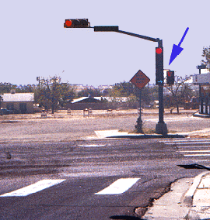  (Photograph courtesy of www.baddesigns.com) |  | - 右圖是一個讓人困擾的交叉路口，想像你開車接近這個交叉路口，看到如右圖的燈號，你只能左轉或右轉，因為前方是一個大停車場。右下方有一綠色箭頭允許直接右轉不用停車。  - 站在街口觀察可以發現，所有要右轉的駕駛人都停下來，然後有看到綠色箭頭的人就右轉，大部份的人都要等到後面的來車按喇叭才意識到可以直接右轉。
設計改良建議或問題點
人因問題點： | - 大部份的駕駛人很難察覺綠色箭頭的燈號。 (標示問題、視覺能見度問題)  - 駕駛人不習慣在紅燈下右轉。(刻板印象、習慣問題)
設計改良建議： | - 綠色箭頭的燈號應當更突出，設計更大更亮。  * 同時在大紅燈旁再加一個綠色箭頭的燈號。

生活中設計不良的產品
標題 | 加油口到底在那一邊？ (Which side has the gas cap ?)
產品類別 | 汽車加油口
人因問題屬性 | 記憶、習慣、一致性的問題
設計不良的產品照片 |  | 設計不良的產品說明
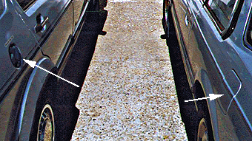 |  | - 右圖是所有的駕駛人都可能碰到的問題。加油口到底在那一邊？  (Photograph courtesy of www.baddesigns.com)
設計改良建議或問題點
人因問題點： | 記憶、習慣、一致性的問題。
設計改良建議： | 標準化設計的好處。

生活中設計不良的產品
標題 | 如何開啟電冰箱？ (How do you open the refrigerator?)
產品類別 | 日常生活用品
人因問題屬性 | 標示、認知、刻板印象
設計不良的產品照片 |  | 設計不良的產品說明
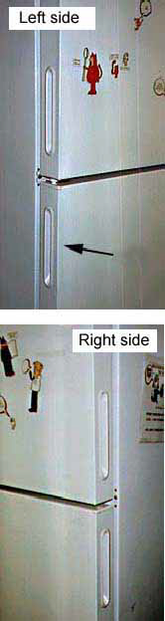  (Photograph courtesy of www.baddesigns.com) |  | - 右圖是我們公司存放員工便當的電冰箱，當我第一次想要打開電冰箱時，發現門上並沒有把手，但是在左側(如右上圖)有個內凹的把手，我用力拉動把手但門並沒有開。我想大概是新冰箱的門較緊，我拉的更用力整個冰箱因此而移動。有個同事對我說：門把手在另一邊(如右下圖)，我第一次使用也有相同的問題。  右邊果然有一把手，很容易就可以打開冰箱。
設計改良建議或問題點
人因問題點： | - 很明顯的這個設計便於左右安裝電冰箱的門，但人們只期待一個門把手。  當門打不開時，人門的第一個印象是門卡住或鎖起來。(刻板印象、習慣問題)
設計改良建議： | 冰箱的門前應該安裝門把手，讓使用者很容易看到。至少應該把不用的那一邊封起來，不應該讓兩邊的把手都看得到。

生活中設計不良的產品
標題 | 小心！ (Watch out!)
產品類別 | 生活環境設施
人因問題屬性 | 人因尺寸的問題
設計不良的產品照片 |  | 設計不良的產品說明
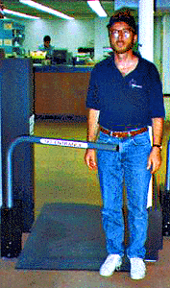  (Photograph courtesy of www.baddesigns.com) |  | - 右圖是一個圖書館入口處常見的閘欄，其功能是阻止借書未辦手續的讀者離開圖書館。這個裝置的高度讓許多出入的讀者進出時感到不安與困擾。想像那一天你借書忘了辦手續，準備離開圖書館結果閘欄瑣住。
設計改良建議或問題點
人因問題點： | 人因尺寸問題、安全問題
設計改良建議： | 設計任何產品˙不能忽略人因尺寸相關問題。

生活中設計不良的產品
標題 | 這是拖把槽 (This is a mop sink)
產品類別 | 日常生活用品
人因問題屬性 | 標示、認知、刻板印象
設計不良的產品照片 |  | 設計不良的產品說明
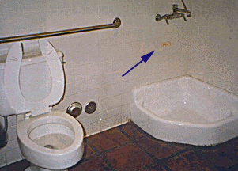  (Photograph courtesy of www.baddesigns.com) |  | - 右圖是一家餐廳的男用廁所，廁所內並沒有  男用的小便器。右邊的角落有一個看似小便器，卻不是小便器；為了防止有人在此方便，有人在上方貼了一個標誌：  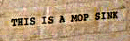  這是拖把槽
設計改良建議或問題點
人因問題點： | - 拖把槽太像平常使用的小便器 (刻板印象、習慣問題)  2. 標示太小且高度不對 (標示問題、視覺能見度問題)
設計改良建議： | 當平常而簡單的產品需要標示時，表示該產品設計不良。  標示與產品都需重新設計

